使用说明

# 启动Unity项目

打开Scutc.svn\SDK\Unity3d\Assets目录下的TestScene.unity项目文件，选中Main Camera，将TestGUI.cs文件拖动到Inspector窗口的Script，如图：

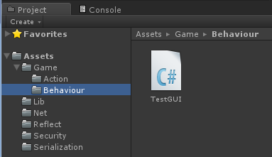

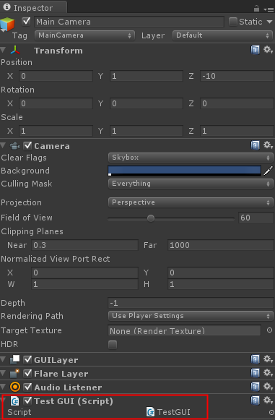

 点击运行，如下：

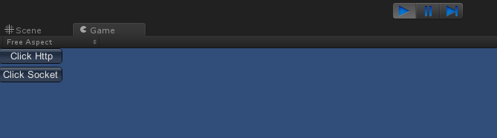

# 目录层次说明

1. **Net层**：封装Http与Socket请求操作，以及网络协议的数据解析和请求参数的打包，其中NetWriter里有SetMd5Key为设置网络协议请求参数的Key，用于跟服务校验请求参数的有效性
2. **Reflect层：**提供高性能的反射功能
3. **Security层：**加密操作
4. **Serialization层：**封装对象的序列化操作
5. **Game层**：游戏业务逻辑层代码实现功能，此目录下的Action和Behaviour目录，根据业务自己实现代码
6. **CustomHeadFormater**类：自定的结构消息头解析器
7. **TestGUI.cs**为测试脚本

例子中的

NetWriter.SetUrl("http://ph.scutgame.com/service.aspx");

//NetWriter.SetUrl("ph.scutgame.com:9001");

Net.Instance.Send((int)ActionType.RankSelect, null);

Send方法接口会根据url是否带http字段来判断是否是用http还是socket